北塔检察：国安宣传暖人心，携手共筑安全梦

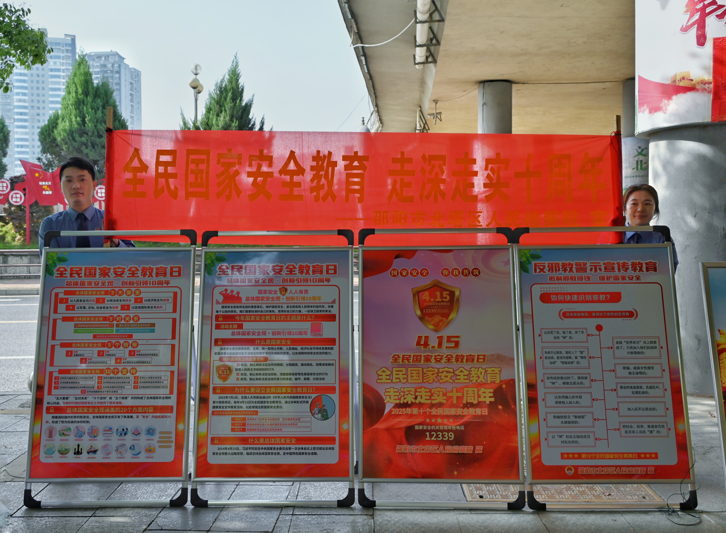（通讯员：阳帆）在《国家安全法》颁布实施十周年之际，为让总体国家安全观深入人心，提升全民国家安全意识，在邵阳市北塔区政法委部署下，4月15日，北塔区人民检察院在新时代文明实践广场举办国家安全教育主题宣传活动。
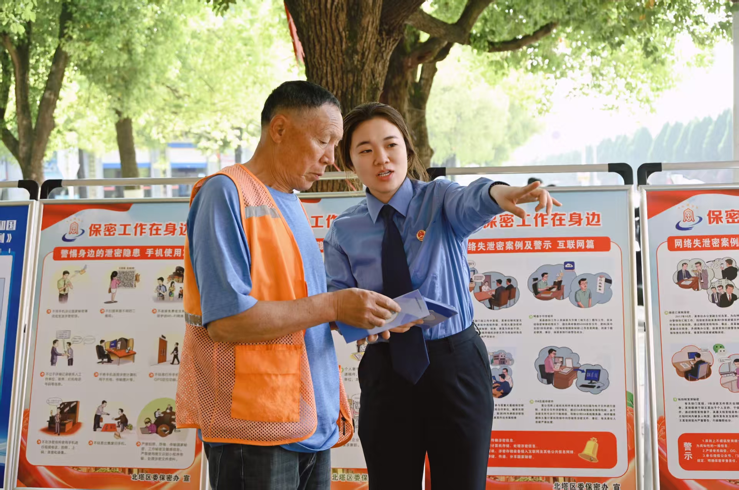
活动现场，国家安全知识展板宛如法治文化长廊，格外吸睛。“筑牢国家安全基石，护航民族复兴伟业”“守护家庭，共拒邪教”等红色标语在暖阳下熠熠生辉。检察官们化身“国安翻译官”，把专业法律知识转化为通俗易懂的“家常话”，还结合实际案例，深入浅出地讲解反邪教的重要性和防范方法，让群众在轻松氛围中学习国家安全知识，认清邪教危害。
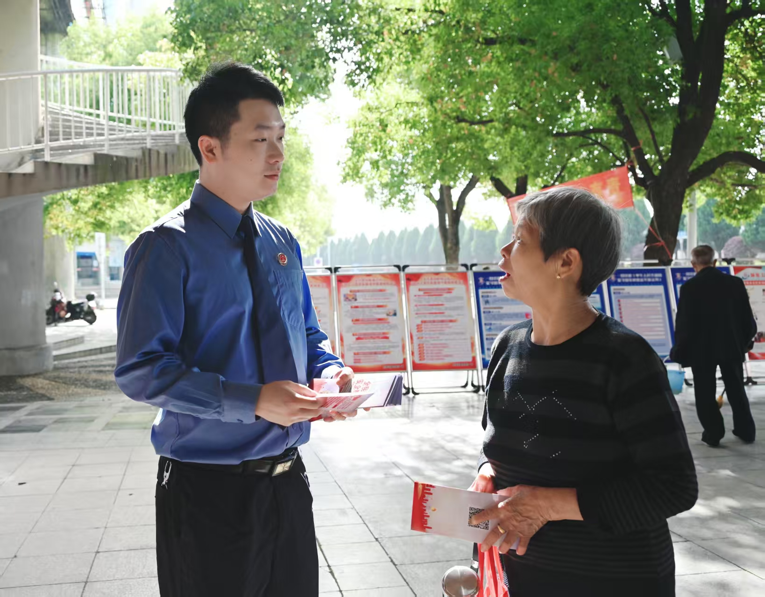
“您知道朋友圈晒图也可能涉及国家安全吗？”检察官的提问，瞬间点燃现场群众的热情。在互动交流中，“新国家安全五大亮点”“公民维护国家安全的权利义务”以及“反邪教的基本技巧和防范策略”等知识点，如种子般在群众心中生根发芽。市民王女士感慨：“邪教洗脑套路太防不胜防，今天听了检察官的讲解，总算知道如何识别和保护自己了。”刘先生也恍然大悟：“随手拍的照片可能涉及国家秘密，发朋友圈得谨慎！”
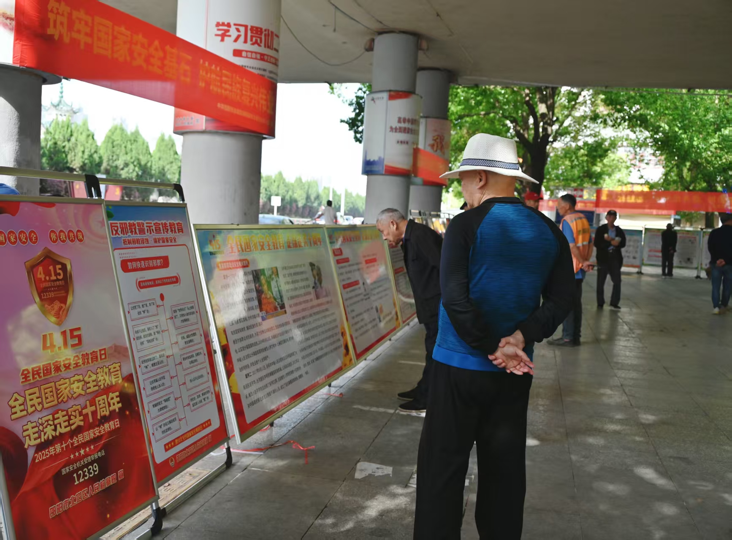
活动当天，共发放宣传资料500余份，收获广泛好评。下一步，北塔区检察院将以此为契机，持续深化国家安全宣传教育，结合扫黑除恶常态化工作，加大办案和线索排查力度，创新宣传方式，推动国安教育进社区、学校、企业，构建全民参与的国安防线，为区域经济社会发展保驾护航。

